DATA WAREHOUSE PARA ANÁLISE DE VENDAS DA ADVENTUREWORKS: MODELAGEM MULTIDIMENSIONAL, ETL EM PYTHON E INDICADORES DE DESEMPENHO
Nome Completo do(a) Aluno(a)¹
Nome Completo do(a) Orientador(a)²

RESUMO
Organizações acumulam grandes volumes de dados transacionais, mas a estrutura normalizada desses sistemas dificulta a análise gerencial. Este artigo apresenta a construção de um Data Warehouse para a área de vendas da empresa fictícia AdventureWorks, disponibilizada pela Microsoft como base de exemplo. Avaliou-se o modelo transacional de origem, com 68 tabelas distribuídas em cinco esquemas, e propôs-se um modelo multidimensional em esquema estrela composto por duas tabelas fato e sete dimensões. Uma rotina de extração, transformação e carga (ETL) escrita em Python popula o Data Warehouse em PostgreSQL, carregando 121.317 itens de pedido com custo histórico, rateio de frete e impostos e chaves substitutas. Foram definidos dez indicadores de desempenho, implementados como visões SQL e consumidos por um dashboard. Os resultados mostram receita líquida de US$ 109,8 milhões no período, crescimento de 38,2% entre 2023 e 2024 e forte contraste de rentabilidade entre canais: margem bruta de 41,1% nas vendas online contra 0,6% na revenda. Conclui-se que a modelagem dimensional, aliada a uma ETL reprodutível, transforma dados operacionais em informação acionável para a tomada de decisão.
Palavras-chave: data warehouse; modelagem dimensional; ETL; indicadores de desempenho; PostgreSQL.

ABSTRACT
Organizations accumulate large volumes of transactional data, but the normalized structure of these systems makes managerial analysis difficult. This paper presents the construction of a Data Warehouse for the sales area of the fictitious company AdventureWorks, a sample database provided by Microsoft. The source transactional model, with 68 tables in five schemas, was evaluated, and a star schema with two fact tables and seven dimensions was proposed. An extract, transform and load (ETL) routine written in Python populates the Data Warehouse in PostgreSQL, loading 121,317 order lines with historical cost, allocated freight and taxes and surrogate keys. Ten key performance indicators were defined, implemented as SQL views and consumed by a dashboard. Results show net revenue of US$ 109.8 million, 38.2% growth between 2023 and 2024 and a strong profitability gap between channels: 41.1% gross margin online versus 0.6% in the reseller channel. Dimensional modeling combined with a reproducible ETL turns operational data into actionable information for decision making.
Keywords: data warehouse; dimensional modeling; ETL; key performance indicators; PostgreSQL.
1 INTRODUÇÃO
Os sistemas transacionais, também chamados de sistemas OLTP (Online Transaction Processing), são projetados para registrar operações do dia a dia com rapidez e integridade. Para isso, seus bancos de dados são altamente normalizados, o que evita redundâncias, mas espalha a informação por dezenas de tabelas. Quando um gestor precisa saber qual região é mais lucrativa ou se a equipe comercial está cumprindo suas metas, essa estrutura exige consultas extensas, lentas e sujeitas a erro.
O Data Warehouse (DW) surge como resposta a esse problema. Inmon (2005) o define como uma coleção de dados orientada por assunto, integrada, não volátil e variável no tempo, destinada a apoiar a tomada de decisão. Kimball e Ross (2013) propõem a modelagem dimensional, cujo principal artefato é o esquema estrela: tabelas fato, que armazenam as medidas de um processo de negócio, cercadas por tabelas dimensão, que fornecem o contexto (quem, o quê, onde e quando) para analisá-las.
Entre a origem transacional e o DW está o processo de extração, transformação e carga (ETL), responsável por ler os dados, limpá-los, integrá-los e gravá-los no formato dimensional. Segundo Kimball e Caserta (2004), a ETL costuma consumir a maior parte do esforço de um projeto de DW, pois é nela que se garantem a qualidade e a consistência da informação entregue ao usuário.
Este trabalho tem como objetivo geral construir um Data Warehouse para a área de vendas da AdventureWorks, empresa fictícia fabricante de bicicletas cuja base de dados é distribuída pela Microsoft (2024) para fins didáticos. Os objetivos específicos são:
a) avaliar o modelo de dados transacional disponível;
b) elaborar dez indicadores de desempenho (KPIs) para a gestão comercial;
c) propor um modelo multidimensional e seu dicionário de dados;
d) desenvolver uma ETL em Python que popule o DW em PostgreSQL;
e) implementar os indicadores em SQL e apresentá-los em um dashboard, aplicando técnicas de storytelling com dados.
O artigo está organizado da seguinte forma: a seção 2 apresenta o desenvolvimento, da avaliação da origem à análise dos indicadores, e a seção 3 traz as considerações finais.
2 DESENVOLVIMENTO
O projeto foi executado em um ambiente local com PostgreSQL 16, que hospeda tanto a base de origem quanto o DW, e Python 3.9 com as bibliotecas pandas, SQLAlchemy e psycopg2. A base AdventureWorks, originalmente em SQL Server, foi instalada no PostgreSQL por meio dos scripts de conversão publicados por Thwaits (2024), que reaproveitam os arquivos CSV oficiais da Microsoft.
2.1 AVALIAÇÃO DO MODELO DE DADOS DE ORIGEM
O banco AdventureWorks possui 68 tabelas organizadas em cinco esquemas: person (pessoas, endereços e contatos), humanresources (funcionários e departamentos), production (produtos, categorias, custos, estoque e ordens de produção), purchasing (fornecedores, compras e métodos de envio) e sales (clientes, lojas, vendedores, territórios, pedidos e promoções). O modelo está na terceira forma normal e usa a tabela person.businessentity como supertipo de pessoas, lojas e fornecedores.
O processo de negócio escolhido foi a venda, por ser o mais relevante para a gestão e o de maior volume: 121.317 itens de pedido (sales.salesorderdetail) ligados a 31.465 cabeçalhos de pedido (sales.salesorderheader), entre 30/05/2022 e 29/06/2025. A avaliação identificou as seguintes características que orientaram o projeto:
a) a hierarquia de produto está normalizada em três tabelas (product, productsubcategory e productcategory), e cerca de 40% dos produtos não possuem subcategoria, pois são componentes internos;
b) o cliente pode ser uma pessoa física (venda online) ou uma loja (revenda), identificados pelas colunas personid e storeid de sales.customer, e seu nome e endereço estão em outros esquemas;
c) o item de pedido não armazena custo; o custo precisa ser obtido em production.productcosthistory, que guarda o custo padrão por período de vigência;
d) frete (freight) e impostos (taxamt) existem apenas no cabeçalho do pedido;
e) pedidos online não têm vendedor (salespersonid nulo), e as cotas dos vendedores estão em sales.salespersonquotahistory, com periodicidade trimestral;
f) diversos atributos usam códigos (por exemplo, productline = R, M, T, S), pouco legíveis para o usuário final.
2.2 INDICADORES PROPOSTOS
Os indicadores foram escolhidos para responder a quatro perguntas de negócio: quanto vendemos, quanto ganhamos, onde e o quê vendemos, e como se comportam clientes e vendedores. O Quadro 1 apresenta os dez indicadores, sua fórmula de cálculo e a pergunta de negócio que cada um responde.

Quadro 1 – Indicadores de desempenho propostos
Nº | Indicador | Fórmula | Pergunta de negócio
1 | Receita líquida | Σ valor_liquido | Quanto a empresa faturou por mês e canal?
2 | Volume de pedidos | COUNT(DISTINCT numero_pedido); Σ quantidade | Quantos pedidos e unidades foram vendidos?
3 | Ticket médio | Receita líquida ÷ nº de pedidos | Quanto vale, em média, cada pedido?
4 | Margem bruta % | (Receita − custo) ÷ receita × 100 | Qual canal é mais rentável?
5 | Crescimento YoY % | (Receita mês − mesmo mês ano anterior) ÷ ano anterior × 100 | O negócio está crescendo?
6 | Receita por território | Σ valor_liquido por território; participação % | Onde estão os mercados mais relevantes?
7 | Receita e margem por categoria | Σ valor_liquido e margem por categoria | Quais linhas de produto sustentam o negócio?
8 | Desconto médio % | Σ valor_desconto ÷ Σ valor_bruto × 100 | Quanto se abre mão de receita com promoções?
9 | Taxa de recompra % | Clientes com > 1 pedido ÷ clientes ativos × 100 | Os clientes voltam a comprar?
10 | Atingimento de cota % | Vendas do vendedor no trimestre ÷ cota × 100 | A equipe comercial cumpre as metas?
Fonte: Elaboração própria (2026).

2.3 MODELO MULTIDIMENSIONAL PROPOSTO
Seguindo o processo de quatro passos de Kimball e Ross (2013), foram definidos: (1) o processo de negócio, vendas; (2) o grão, um item de pedido de venda, o nível mais detalhado disponível; (3) as dimensões que descrevem cada item; e (4) os fatos numéricos medidos. Como a análise de cotas tem grão diferente (vendedor por trimestre), criou-se uma segunda tabela fato que compartilha as dimensões de vendedor e tempo com a primeira, formando uma constelação de fatos com dimensões conformadas. A Figura 1 apresenta o modelo.

Figura 1 – Modelo multidimensional (esquema estrela) proposto
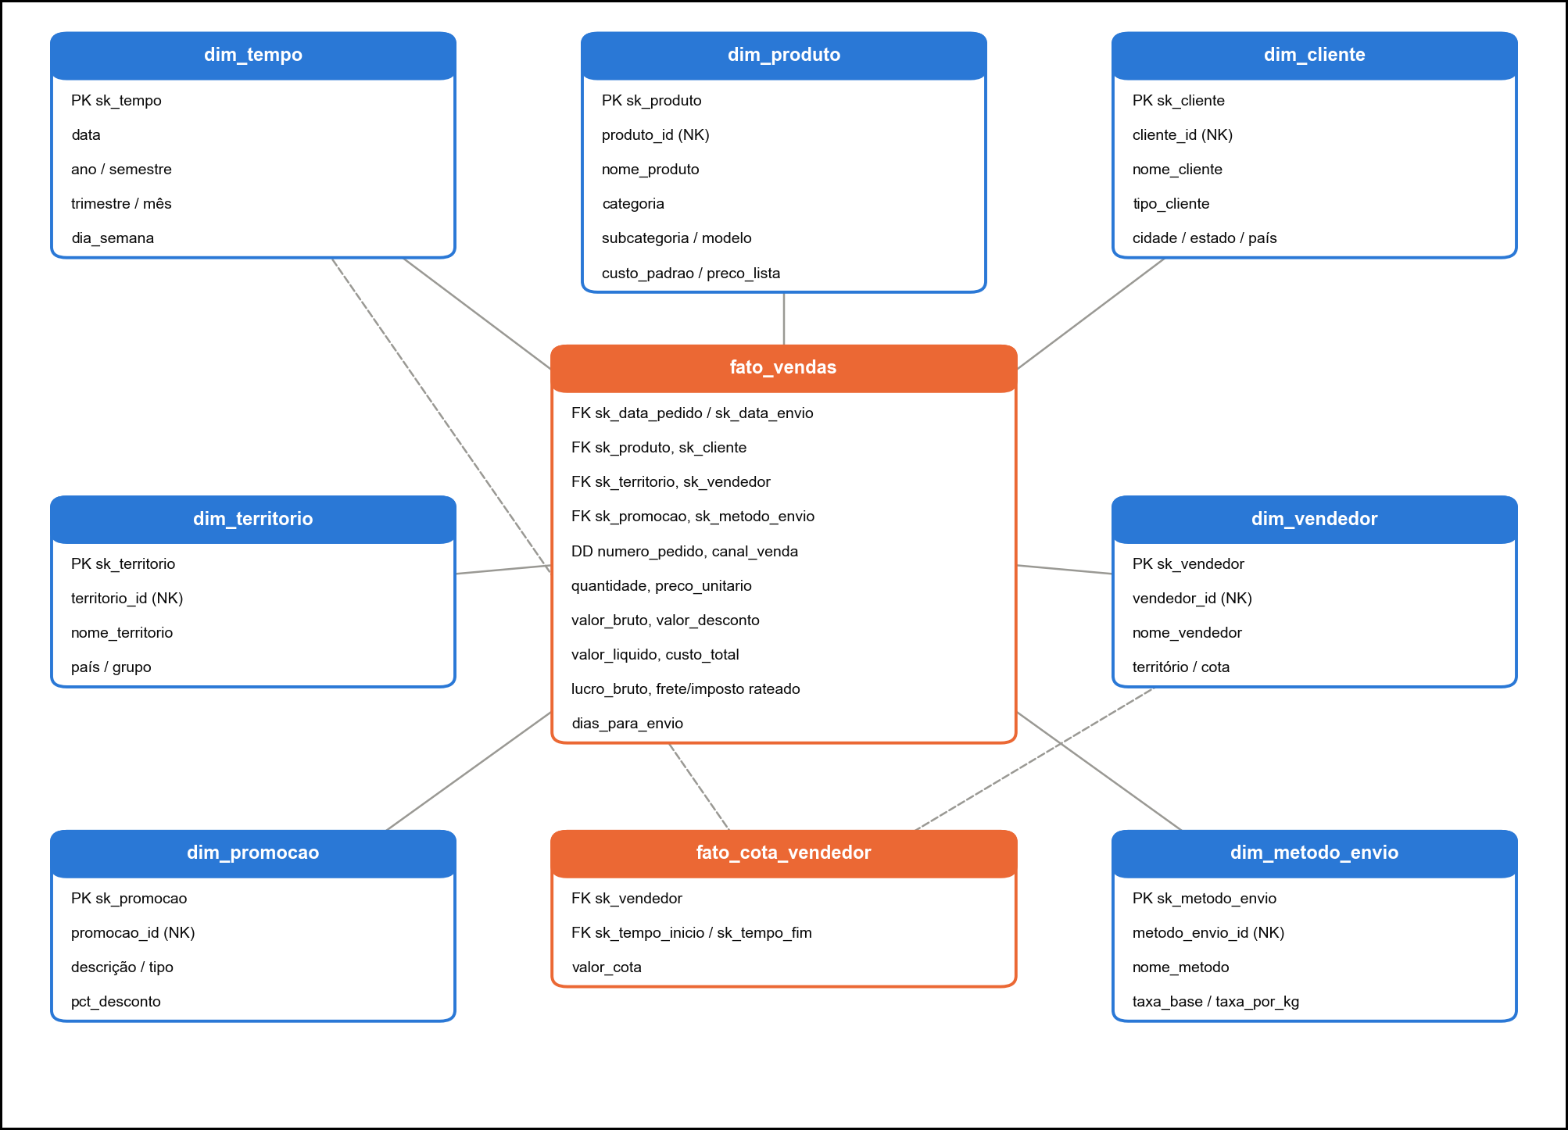
Fonte: Elaboração própria (2026), a partir do Data Warehouse.

As principais decisões de modelagem foram:
a) chaves substitutas (sk_*) em todas as dimensões, isolando o DW das chaves da origem, que são mantidas como chave natural (NK);
b) dim_tempo gerada pela ETL com uma linha por dia e chave no formato AAAAMMDD, usada em dois papéis na fato de vendas (data do pedido e data de envio);
c) dim_produto desnormalizada, reunindo produto, modelo, subcategoria e categoria em uma única tabela, com códigos traduzidos para o português;
d) dim_cliente unificada para pessoas físicas e lojas, com o atributo tipo_cliente;
e) membro especial na dim_vendedor (vendedor_id = 0, "Venda online") para evitar chaves nulas na fato;
f) dimensões degeneradas numero_pedido e canal_venda mantidas na própria fato, pois não possuem outros atributos;
g) fatos aditivos (valores e quantidades) armazenados na fato; razões como margem e ticket médio são calculadas nas consultas, para não somar percentuais.
2.4 DICIONÁRIO DE DADOS
O dicionário de dados foi registrado no próprio catálogo do PostgreSQL por meio de comandos COMMENT ON, no script de criação do DW, e extraído automaticamente para os quadros a seguir. Na coluna Chave, PK indica chave primária e FK, chave estrangeira.

Quadro 2 – Dicionário de dados da tabela fato_vendas (vendas no grão de item de pedido)
Coluna | Tipo | Chave | Descrição
sk_data_pedido | integer | FK | FK dim_tempo: data do pedido
sk_data_envio | integer | FK | FK dim_tempo: data de envio
sk_produto | integer | FK | FK dim_produto
sk_cliente | integer | FK | FK dim_cliente
sk_territorio | integer | FK | FK dim_territorio
sk_vendedor | integer | FK | FK dim_vendedor
sk_promocao | integer | FK | FK dim_promocao
sk_metodo_envio | integer | FK | FK dim_metodo_envio
numero_pedido | integer | PK | Dimensão degenerada: número do pedido (salesorderid)
item_pedido_id | integer | PK | Identificador do item (salesorderdetailid)
canal_venda | varchar(10) |  | Online (site) ou Revenda (lojas via vendedor)
quantidade | integer |  | Quantidade vendida
preco_unitario | numeric(14,4) |  | Preço unitário praticado
valor_bruto | numeric(14,4) |  | Quantidade x preço unitário, antes do desconto
valor_desconto | numeric(14,4) |  | Valor total de desconto concedido no item
valor_liquido | numeric(14,4) |  | Receita líquida do item (valor bruto - desconto)
custo_total | numeric(14,4) |  | Quantidade x custo padrão vigente na data do pedido
lucro_bruto | numeric(14,4) |  | Valor líquido - custo total
frete_rateado | numeric(14,4) |  | Frete do pedido rateado proporcionalmente ao item
imposto_rateado | numeric(14,4) |  | Imposto do pedido rateado proporcionalmente ao item
dias_para_envio | smallint |  | Dias entre pedido e envio
Fonte: Elaboração própria (2026).

Quadro 3 – Dicionário de dados da tabela fato_cota_vendedor (cota trimestral de vendas por vendedor)
Coluna | Tipo | Chave | Descrição
sk_vendedor | integer | PK/FK | FK dim_vendedor
sk_tempo_inicio | integer | PK/FK | FK dim_tempo: data de início do período da cota
sk_tempo_fim | integer | FK | FK dim_tempo: data de fim do período da cota (3 meses)
valor_cota | numeric(14,2) |  | Valor da cota de vendas no trimestre
Fonte: Elaboração própria (2026).

Quadro 4 – Dicionário de dados da tabela dim_tempo (calendário diário cobrindo todo o período de pedidos e envios)
Coluna | Tipo | Chave | Descrição
sk_tempo | integer | PK | Chave substituta no formato AAAAMMDD
data | date |  | Data do calendário
ano | smallint |  | Ano da data
semestre | smallint |  | Semestre do ano (1 ou 2)
trimestre | smallint |  | Trimestre do ano (1 a 4)
mes | smallint |  | Mês do ano (1 a 12)
nome_mes | varchar(15) |  | Nome do mês em português
ano_mes | character(7) |  | Ano e mês no formato AAAA-MM
dia | smallint |  | Dia do mês
dia_semana | smallint |  | Dia da semana ISO (1=segunda, 7=domingo)
nome_dia_semana | varchar(15) |  | Nome do dia da semana em português
fim_de_semana | boolean |  | Verdadeiro para sábado e domingo
Fonte: Elaboração própria (2026).

Quadro 5 – Dicionário de dados da tabela dim_produto (produtos com hierarquia categoria > subcategoria > produto)
Coluna | Tipo | Chave | Descrição
sk_produto | integer | PK | Chave substituta do produto
produto_id | integer |  | Chave natural (production.product.productid)
nome_produto | varchar(60) |  | Nome do produto
numero_produto | varchar(25) |  | Código comercial do produto
cor | varchar(20) |  | Cor do produto (Não informado quando nulo)
tamanho | varchar(20) |  | Tamanho do produto
linha_produto | varchar(20) |  | Linha: Estrada, Montanha, Touring ou Padrão
classe | varchar(20) |  | Classe: Alta, Média ou Baixa
estilo | varchar(20) |  | Estilo: Feminino, Masculino ou Unissex
modelo | varchar(60) |  | Nome do modelo do produto
subcategoria | varchar(60) |  | Subcategoria do produto
categoria | varchar(60) |  | Categoria do produto (Bikes, Components, Clothing, Accessories)
custo_padrao | numeric(12,4) |  | Custo padrão atual do produto
preco_lista | numeric(12,4) |  | Preço de tabela atual do produto
fabricado_interno | boolean |  | Verdadeiro se fabricado pela empresa
data_inicio_venda | date |  | Data de início de comercialização
data_fim_venda | date |  | Data de fim de comercialização (nulo = ativo)
Fonte: Elaboração própria (2026).

Quadro 6 – Dicionário de dados da tabela dim_cliente (clientes pessoa física (online) e lojas (revenda))
Coluna | Tipo | Chave | Descrição
sk_cliente | integer | PK | Chave substituta do cliente
cliente_id | integer |  | Chave natural (sales.customer.customerid)
nome_cliente | varchar(150) |  | Nome da pessoa ou razão da loja
tipo_cliente | varchar(20) |  | Pessoa física ou Loja
cidade | varchar(50) |  | Cidade do endereço principal
estado | varchar(50) |  | Estado/província do endereço principal
pais | varchar(50) |  | País do endereço principal
Fonte: Elaboração própria (2026).

Quadro 7 – Dicionário de dados da tabela dim_territorio (territórios de venda)
Coluna | Tipo | Chave | Descrição
sk_territorio | integer | PK | Chave substituta do território
territorio_id | integer |  | Chave natural (sales.salesterritory.territoryid)
nome_territorio | varchar(50) |  | Nome do território
codigo_pais | varchar(3) |  | Código ISO do país
pais | varchar(50) |  | Nome do país
grupo | varchar(50) |  | Grupo geográfico (North America, Europe, Pacific)
Fonte: Elaboração própria (2026).

Quadro 8 – Dicionário de dados da tabela dim_vendedor (vendedores; membro 0 representa vendas online sem vendedor)
Coluna | Tipo | Chave | Descrição
sk_vendedor | integer | PK | Chave substituta do vendedor
vendedor_id | integer |  | Chave natural (sales.salesperson.businessentityid); 0 = online
nome_vendedor | varchar(150) |  | Nome completo do vendedor
cargo | varchar(60) |  | Cargo do funcionário
territorio | varchar(50) |  | Território atribuído ao vendedor
cota_anual | numeric(14,2) |  | Cota de vendas atual
bonus | numeric(14,2) |  | Bônus do vendedor
pct_comissao | numeric(6,4) |  | Percentual de comissão
data_contratacao | date |  | Data de contratação
Fonte: Elaboração própria (2026).

Quadro 9 – Dicionário de dados da tabela dim_promocao (ofertas especiais e descontos)
Coluna | Tipo | Chave | Descrição
sk_promocao | integer | PK | Chave substituta da promoção
promocao_id | integer |  | Chave natural (sales.specialoffer.specialofferid)
descricao | varchar(255) |  | Descrição da promoção
tipo | varchar(50) |  | Tipo de desconto
categoria | varchar(50) |  | Público-alvo (Reseller, Customer, No Discount)
pct_desconto | numeric(6,4) |  | Percentual de desconto (0 a 1)
data_inicio | date |  | Início da vigência
data_fim | date |  | Fim da vigência
Fonte: Elaboração própria (2026).

Quadro 10 – Dicionário de dados da tabela dim_metodo_envio (transportadoras e métodos de envio)
Coluna | Tipo | Chave | Descrição
sk_metodo_envio | integer | PK | Chave substituta do método de envio
metodo_envio_id | integer |  | Chave natural (purchasing.shipmethod.shipmethodid)
nome_metodo | varchar(50) |  | Nome do método de envio
taxa_base | numeric(12,4) |  | Taxa mínima de envio
taxa_por_kg | numeric(12,4) |  | Taxa de envio por quilo
Fonte: Elaboração própria (2026).

2.5 DESCRIÇÃO DA ETL
A ETL foi desenvolvida em Python, organizada em módulos com responsabilidades separadas e orquestrada pelo script run_etl.py. As conexões são configuradas por variáveis de ambiente (arquivo .env), o que permite executar o mesmo código contra outros servidores. A estratégia adotada é a carga completa (full load): a cada execução o schema dw é recriado e todas as tabelas são recarregadas, o que é adequado ao volume do projeto e garante reprodutibilidade. O Quadro 11 resume as etapas.

Quadro 11 – Etapas da ETL
Etapa | Módulo | O que faz
Extração | etl/extract.py | Executa dez consultas SQL na origem (produtos, custos, territórios, clientes, endereços, vendedores, promoções, métodos de envio, cotas e vendas) e carrega o resultado em DataFrames do pandas.
Transformação | etl/transform.py | Gera a dim_tempo; desnormaliza a hierarquia de produto; traduz códigos (linha, classe, estilo); substitui nulos por "Não informado"; unifica pessoas e lojas na dim_cliente; cria o membro "Venda online"; atribui chaves substitutas; busca o custo vigente na data do pedido; calcula valores bruto, desconto, líquido, custo e lucro; rateia frete e impostos pela participação do item no subtotal; resolve as chaves estrangeiras e interrompe a carga se alguma não for encontrada.
Carga | etl/load.py | Recria o schema a partir de sql/01_create_dw.sql, carrega dimensões e depois fatos com o comando COPY do PostgreSQL (carga em massa), ajusta as sequences e registra cada tabela em dw.etl_execucao.
Publicação | run_etl.py | Cria as views dos indicadores (sql/02_kpis_views.sql) e exibe a receita total carregada para conferência.
Fonte: Elaboração própria (2026).

Duas regras de transformação merecem destaque. A primeira é o custo histórico: para cada item, a ETL localiza em productcosthistory o custo padrão vigente na data do pedido e, na ausência de histórico, utiliza o custo atual do produto. Isso evita que a margem de vendas antigas seja distorcida por reajustes posteriores. A segunda é o rateio de frete e impostos, que distribui os valores do cabeçalho entre os itens na proporção do valor líquido de cada um, permitindo analisá-los por produto ou categoria.
A execução completa leva cerca de 13 segundos. A validação consistiu em comparar a receita carregada no DW (US$ 109,8 milhões) com a soma da coluna subtotal de sales.salesorderheader na origem, e os valores coincidiram. A Tabela 1 apresenta o volume carregado por tabela.

Tabela 1 – Linhas carregadas por tabela do Data Warehouse
Tabela | Tipo | Linhas
fato_vendas | Fato | 121.317
fato_cota_vendedor | Fato | 163
dim_tempo | Dimensão | 1.461
dim_produto | Dimensão | 504
dim_cliente | Dimensão | 19.820
dim_territorio | Dimensão | 10
dim_vendedor | Dimensão | 18
dim_promocao | Dimensão | 16
dim_metodo_envio | Dimensão | 5
Fonte: Elaboração própria (2026), a partir do Data Warehouse.

O código-fonte completo, com instruções de instalação e execução, está disponível em: https://github.com/SEU-USUARIO/adventureworks-dw.
2.6 IMPLEMENTAÇÃO DOS INDICADORES EM SQL
Cada indicador foi implementado como uma view no schema dw, de modo que a regra de cálculo fique centralizada no banco e qualquer ferramenta de visualização, como Power BI ou Metabase, obtenha os mesmos números. Os quadros a seguir apresentam o SQL de cada indicador e a Tabela 2 mostra o resultado obtido.

Quadro 12 – SQL do KPI 01 – Receita líquida
SQL
CREATE OR REPLACE VIEW vw_kpi01_receita_liquida AS
SELECT t.ano, t.mes, t.ano_mes, f.canal_venda,
ROUND(SUM(f.valor_liquido), 2) AS receita_liquida
FROM fato_vendas f
JOIN dim_tempo t ON t.sk_tempo = f.sk_data_pedido
GROUP BY t.ano, t.mes, t.ano_mes, f.canal_venda;
Fonte: Elaboração própria (2026).

Quadro 13 – SQL do KPI 02 – Volume de pedidos
SQL
CREATE OR REPLACE VIEW vw_kpi02_volume_pedidos AS
SELECT t.ano, t.mes, t.ano_mes,
COUNT(DISTINCT f.numero_pedido) AS qtd_pedidos,
SUM(f.quantidade) AS unidades_vendidas
FROM fato_vendas f
JOIN dim_tempo t ON t.sk_tempo = f.sk_data_pedido
GROUP BY t.ano, t.mes, t.ano_mes;
Fonte: Elaboração própria (2026).

Quadro 14 – SQL do KPI 03 – Ticket médio
SQL
CREATE OR REPLACE VIEW vw_kpi03_ticket_medio AS
SELECT t.ano, f.canal_venda,
COUNT(DISTINCT f.numero_pedido) AS qtd_pedidos,
ROUND(SUM(f.valor_liquido), 2) AS receita_liquida,
ROUND(SUM(f.valor_liquido) / COUNT(DISTINCT f.numero_pedido), 2) AS ticket_medio
FROM fato_vendas f
JOIN dim_tempo t ON t.sk_tempo = f.sk_data_pedido
GROUP BY t.ano, f.canal_venda;
Fonte: Elaboração própria (2026).

Quadro 15 – SQL do KPI 04 – Margem bruta
SQL
CREATE OR REPLACE VIEW vw_kpi04_margem_bruta AS
SELECT t.ano, f.canal_venda,
ROUND(SUM(f.valor_liquido), 2) AS receita_liquida,
ROUND(SUM(f.custo_total), 2) AS custo_total,
ROUND(SUM(f.lucro_bruto), 2) AS lucro_bruto,
ROUND(100 * SUM(f.lucro_bruto) / NULLIF(SUM(f.valor_liquido), 0), 2) AS margem_bruta_pct
FROM fato_vendas f
JOIN dim_tempo t ON t.sk_tempo = f.sk_data_pedido
GROUP BY t.ano, f.canal_venda;
Fonte: Elaboração própria (2026).

Quadro 16 – SQL do KPI 05 – Crescimento YoY
SQL
CREATE OR REPLACE VIEW vw_kpi05_crescimento_yoy AS
WITH mensal AS (
SELECT t.ano, t.mes, t.ano_mes, SUM(f.valor_liquido) AS receita
FROM fato_vendas f
JOIN dim_tempo t ON t.sk_tempo = f.sk_data_pedido
GROUP BY t.ano, t.mes, t.ano_mes
)
SELECT a.ano, a.mes, a.ano_mes,
ROUND(a.receita, 2) AS receita,
ROUND(b.receita, 2) AS receita_ano_anterior,
ROUND(100 * (a.receita - b.receita) / NULLIF(b.receita, 0), 2) AS crescimento_yoy_pct
FROM mensal a
LEFT JOIN mensal b ON b.ano = a.ano - 1 AND b.mes = a.mes;
Fonte: Elaboração própria (2026).

Quadro 17 – SQL do KPI 06 – Receita por território
SQL
CREATE OR REPLACE VIEW vw_kpi06_receita_territorio AS
SELECT tr.grupo, tr.pais, tr.nome_territorio,
ROUND(SUM(f.valor_liquido), 2) AS receita_liquida,
ROUND(100 * SUM(f.valor_liquido) / SUM(SUM(f.valor_liquido)) OVER (), 2) AS participacao_pct
FROM fato_vendas f
JOIN dim_territorio tr ON tr.sk_territorio = f.sk_territorio
GROUP BY tr.grupo, tr.pais, tr.nome_territorio;
Fonte: Elaboração própria (2026).

Quadro 18 – SQL do KPI 07 – Receita e margem por categoria
SQL
CREATE OR REPLACE VIEW vw_kpi07_receita_categoria AS
SELECT p.categoria,
SUM(f.quantidade) AS unidades_vendidas,
ROUND(SUM(f.valor_liquido), 2) AS receita_liquida,
ROUND(100 * SUM(f.valor_liquido) / SUM(SUM(f.valor_liquido)) OVER (), 2) AS participacao_pct,
ROUND(100 * SUM(f.lucro_bruto) / NULLIF(SUM(f.valor_liquido), 0), 2) AS margem_bruta_pct
FROM fato_vendas f
JOIN dim_produto p ON p.sk_produto = f.sk_produto
GROUP BY p.categoria;
Fonte: Elaboração própria (2026).

Quadro 19 – SQL do KPI 08 – Desconto médio
SQL
CREATE OR REPLACE VIEW vw_kpi08_desconto AS
SELECT t.ano, f.canal_venda,
ROUND(SUM(f.valor_desconto), 2) AS valor_desconto,
ROUND(100 * SUM(f.valor_desconto) / NULLIF(SUM(f.valor_bruto), 0), 2) AS desconto_medio_pct,
ROUND(100.0 * COUNT(*) FILTER (WHERE pr.pct_desconto > 0) / COUNT(*), 2) AS itens_com_promocao_pct
FROM fato_vendas f
JOIN dim_tempo t ON t.sk_tempo = f.sk_data_pedido
JOIN dim_promocao pr ON pr.sk_promocao = f.sk_promocao
GROUP BY t.ano, f.canal_venda;
Fonte: Elaboração própria (2026).

Quadro 20 – SQL do KPI 09 – Taxa de recompra
SQL
CREATE OR REPLACE VIEW vw_kpi09_taxa_recompra AS
WITH pedidos_cliente AS (
SELECT c.tipo_cliente, f.sk_cliente, COUNT(DISTINCT f.numero_pedido) AS pedidos
FROM fato_vendas f
JOIN dim_cliente c ON c.sk_cliente = f.sk_cliente
GROUP BY c.tipo_cliente, f.sk_cliente
)
SELECT tipo_cliente,
COUNT(*) AS clientes_ativos,
COUNT(*) FILTER (WHERE pedidos > 1) AS clientes_recorrentes,
ROUND(100.0 * COUNT(*) FILTER (WHERE pedidos > 1) / COUNT(*), 2) AS taxa_recompra_pct,
ROUND(AVG(pedidos), 2) AS media_pedidos_por_cliente
FROM pedidos_cliente
GROUP BY tipo_cliente;
Fonte: Elaboração própria (2026).

Quadro 21 – SQL do KPI 10 – Atingimento de cota
SQL
CREATE OR REPLACE VIEW vw_kpi10_atingimento_cota AS
SELECT v.nome_vendedor, v.territorio,
ti.data AS inicio_periodo, tf.data AS fim_periodo, ti.ano,
c.valor_cota,
ROUND(COALESCE(SUM(f.valor_liquido), 0), 2) AS valor_realizado,
ROUND(100 * COALESCE(SUM(f.valor_liquido), 0) / NULLIF(c.valor_cota, 0), 2) AS atingimento_pct
FROM fato_cota_vendedor c
JOIN dim_vendedor v ON v.sk_vendedor = c.sk_vendedor
JOIN dim_tempo ti ON ti.sk_tempo = c.sk_tempo_inicio
JOIN dim_tempo tf ON tf.sk_tempo = c.sk_tempo_fim
LEFT JOIN fato_vendas f
ON f.sk_vendedor = c.sk_vendedor
AND f.sk_data_pedido BETWEEN c.sk_tempo_inicio AND c.sk_tempo_fim
GROUP BY v.nome_vendedor, v.territorio, ti.data, tf.data, ti.ano, c.valor_cota;
Fonte: Elaboração própria (2026).

Tabela 2 – Resultado consolidado dos indicadores
Nº | Indicador | Resultado
1 | Receita líquida (período total) | US$ 109,8 milhões
2 | Pedidos / clientes ativos | 31.465 pedidos / 19.119 clientes
3 | Ticket médio | US$ 3.491,07 (online 2025: US$ 751,96; revenda 2025: US$ 18.547,78)
4 | Margem bruta | 11,43% (online 41,15%; revenda 0,59%)
5 | Crescimento anual 2024 × 2023 | 38,2% (meses com crescimento em 2024: 12 de 12)
6 | Maior território | Southwest: 22,02% da receita
7 | Maior categoria | Bikes: 86,17% da receita, margem 11,11%
8 | Desconto médio | 0,48% do valor bruto
9 | Taxa de recompra | Lojas 95,28%; pessoas físicas 37,14%
10 | Atingimento médio de cota | 2023: 94,5%; 2024: 84,3%
Fonte: Elaboração própria (2026), a partir do Data Warehouse.

2.7 ANÁLISE DOS RESULTADOS E STORYTELLING COM DADOS
Knaflic (2018) recomenda que a apresentação de dados comece pelo contexto, destaque o que é relevante e conduza o público a uma conclusão. Seguindo essa orientação, o dashboard foi organizado como uma narrativa em três atos: crescimento, rentabilidade e pontos de atenção. Os gráficos a seguir foram gerados a partir das mesmas views que alimentam o dashboard, cujo roteiro de montagem está no repositório (docs/dashboard.md).
2.7.1 Ato 1: uma empresa em crescimento, puxada pelo canal online
A receita anual passou de US$ 31,6 milhões em 2023 para US$ 43,7 milhões em 2024, crescimento de 38,2%. Os anos de 2022 e 2025 aparecem parciais na base e não devem ser comparados diretamente. A Figura 2 mostra que a revenda, de maior valor absoluto, oscila muito de um mês para o outro, enquanto o canal online cresce de forma contínua a partir de meados de 2024. A participação do online na receita subiu de 26,7% em 2022 para 41,6% em 2025. Os últimos pedidos de revenda da base são de 04/2025, o que explica a queda desse canal no fim da série.

Figura 2 – Receita líquida mensal por canal de venda
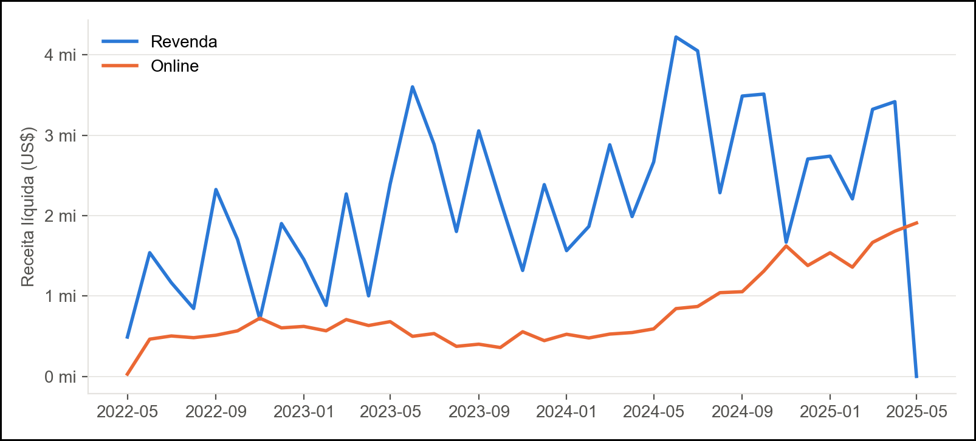
Fonte: Elaboração própria (2026), a partir do Data Warehouse.

O crescimento online, porém, veio com mudança de perfil. O ticket médio online caiu de US$ 3.216 em 2022 para US$ 752 em 2025 (Figura 3), porque a loja virtual passou a vender acessórios e roupas, itens baratos que aumentam o número de pedidos mas reduzem o valor médio de cada um. Esse é um padrão clássico de diversificação de mix.

Figura 3 – Ticket médio do canal online por ano
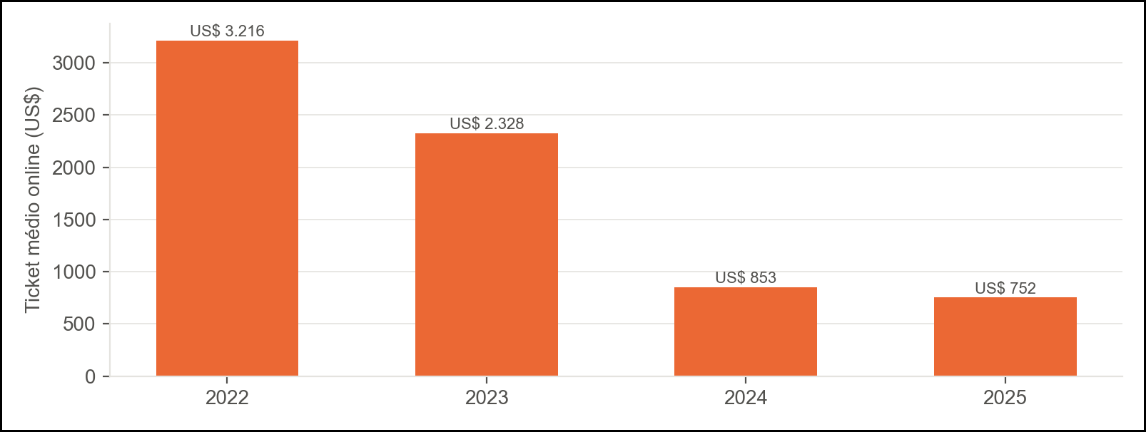
Fonte: Elaboração própria (2026), a partir do Data Warehouse.

2.7.2 Ato 2: onde a empresa realmente ganha dinheiro
O principal achado do projeto está na margem bruta (Figura 4). O canal online opera com margem estável próxima de 41%, enquanto a revenda caiu de 4,0% em 2022 para -0,8% em 2024, ou seja, passou a vender abaixo do custo padrão. Embora a revenda responda por 73% da receita, é o canal online que gera a maior parte do lucro bruto. A revisão da política de preços para revendedores é, portanto, a ação de maior impacto sugerida pelos dados.

Figura 4 – Margem bruta por canal de venda e ano
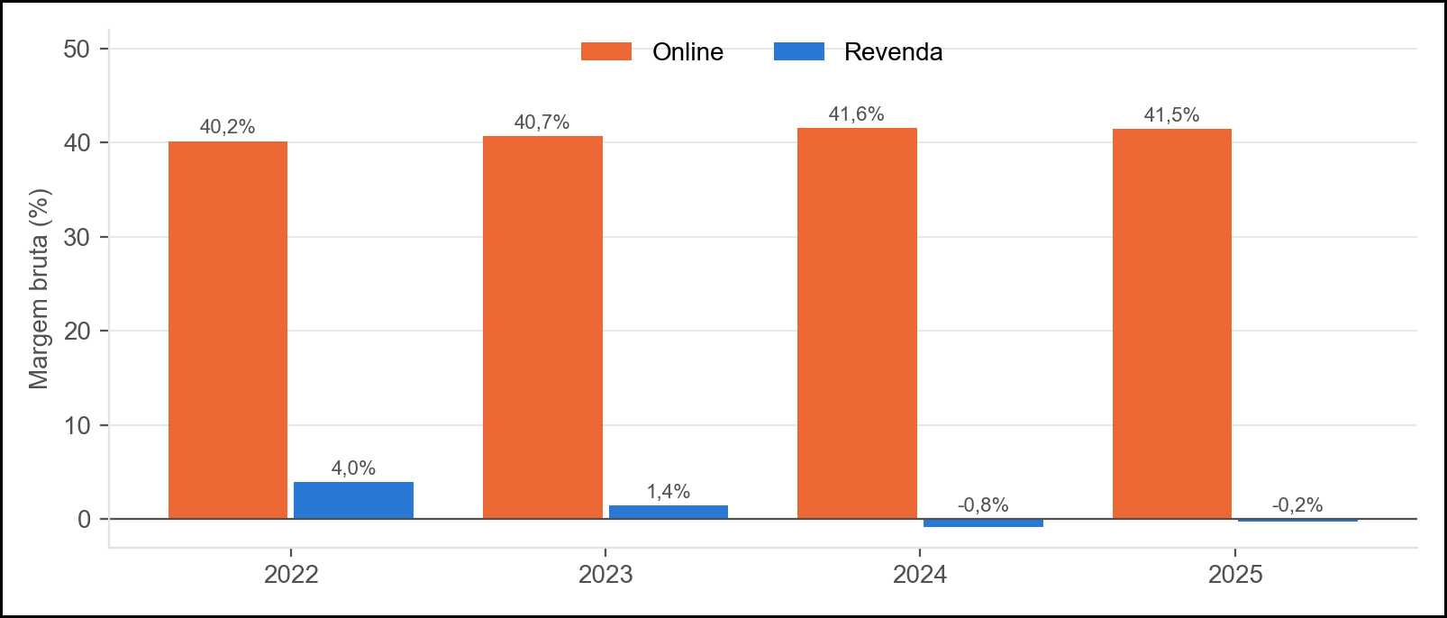
Fonte: Elaboração própria (2026), a partir do Data Warehouse.

A concentração do portfólio reforça esse diagnóstico. Bicicletas representam 86,2% da receita, com margem de 11,1%, enquanto acessórios, com apenas 1,2% da receita, têm margem de 49,9% (Figura 5). Estimular a venda de acessórios junto com bicicletas é uma forma de elevar a rentabilidade média.

Figura 5 – Receita líquida e participação por categoria de produto
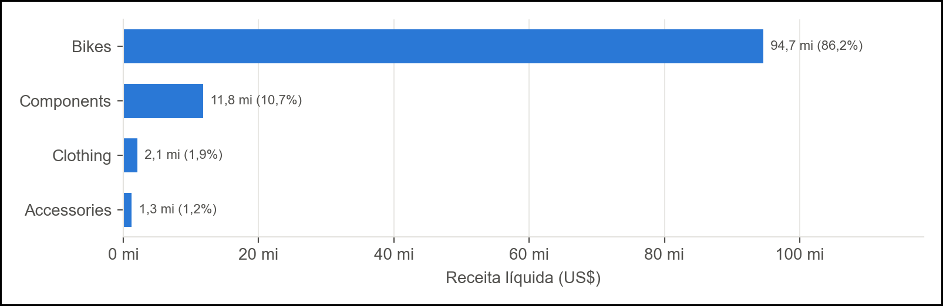
Fonte: Elaboração própria (2026), a partir do Data Warehouse.

Geograficamente, a América do Norte concentra 72,2% da receita, e os três maiores territórios (Southwest, Canada e Northwest) somam 51,5% (Figura 6). Europa e Pacífico, com 18,1% e 9,7%, representam oportunidade de expansão.

Figura 6 – Receita líquida e participação por território de venda
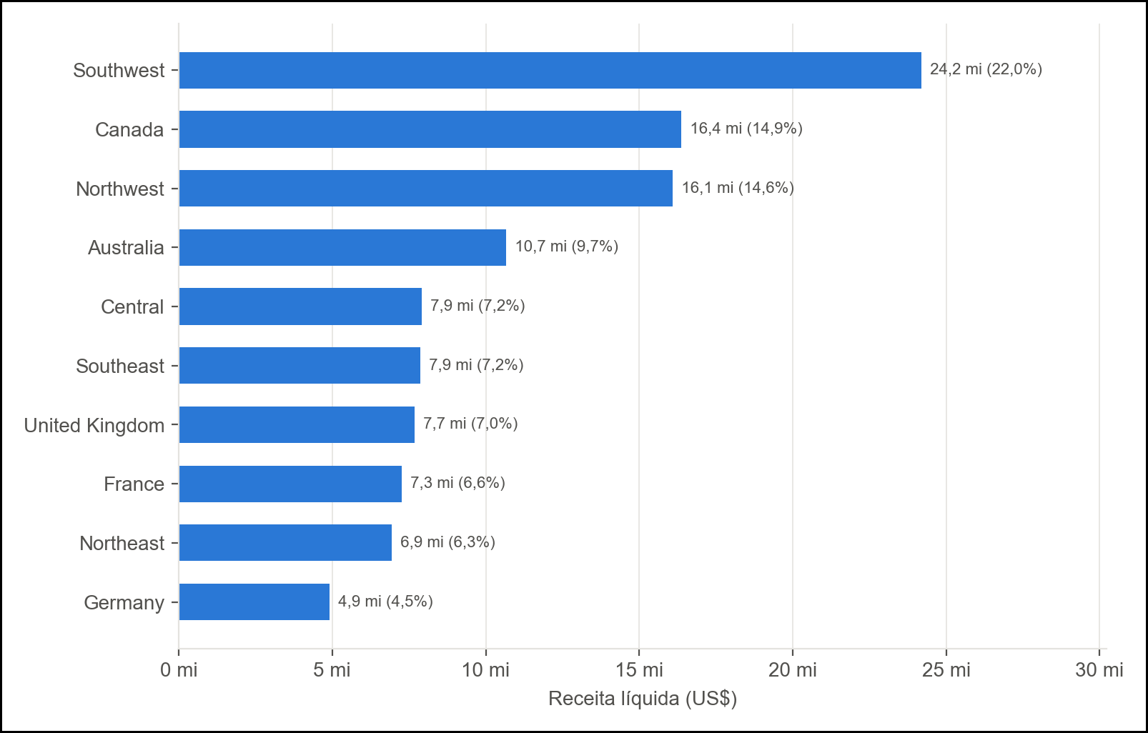
Fonte: Elaboração própria (2026), a partir do Data Warehouse.

2.7.3 Ato 3: clientes, promoções e equipe comercial
A taxa de recompra revela dois comportamentos distintos: 95,3% das lojas compraram mais de uma vez, com média de 6,0 pedidos cada, contra 37,1% das pessoas físicas. Programas de fidelização no canal online podem aumentar essa taxa. Os descontos têm impacto pequeno, pois o desconto médio foi de 0,48% do valor bruto e se concentrou na revenda. Assim, a baixa margem desse canal decorre do preço de tabela para revendedores, e não das promoções.
Por fim, o atingimento médio de cota dos vendedores caiu de 94,5% em 2023 para 84,3% em 2024. Em 2023, 11 de 51 metas trimestrais foram batidas; em 2024, apenas 2 de 65. Somado à queda de margem, o dado indica que a equipe de revenda perdeu eficiência e deve ser objeto de revisão de metas e incentivos.
3 CONSIDERAÇÕES FINAIS
Este trabalho construiu um Data Warehouse de vendas para a AdventureWorks, desde a avaliação do modelo transacional até a entrega de indicadores prontos para consumo em um dashboard. O modelo em esquema estrela, com duas tabelas fato e sete dimensões conformadas, substituiu consultas que na origem exigiam muitas junções entre esquemas por consultas simples sobre uma fato e poucas dimensões, legíveis por analistas de negócio.
A ETL em Python mostrou-se adequada ao propósito: é modular, configurável por variáveis de ambiente, reprodutível, validada contra a origem e executada em poucos segundos. Regras como o custo histórico e o rateio de frete e impostos agregam valor que não existia de forma direta no sistema transacional.
Os dez indicadores contaram uma história clara: a empresa cresce, puxada pelo canal online, mas a revenda, responsável pela maior parte da receita, praticamente não gera margem e tem atingimento de metas em queda. Esse tipo de conclusão, difícil de obter diretamente do banco transacional, evidencia o papel do DW no apoio à decisão.
Como trabalhos futuros, sugere-se implementar carga incremental com dimensões de variação lenta do tipo 2 (por exemplo, para preservar o histórico de território dos vendedores), incluir novos processos de negócio, como compras e produção, compartilhando as dimensões já criadas, e orquestrar a ETL com uma ferramenta de agendamento, como o Apache Airflow.
REFERÊNCIAS
CENTRO UNIVERSITÁRIO SALESIANO. Guia de elaboração e normalização de trabalhos acadêmicos e de pesquisa. Vitória: Unisales, 2024. Disponível em: https://unisales.br/wp-content/uploads/2024/07/NOVO-GUIA-DE-ELABORACAO-E-NORMALIZACAO-DE-TRABALHOS-ACADEMICOS-E-DE-PESQUISA-29.05.pdf. Acesso em: 23 set. 2026.

INMON, William H. Building the data warehouse. 4. ed. Indianapolis: Wiley, 2005.

KIMBALL, Ralph; CASERTA, Joe. The data warehouse ETL toolkit: practical techniques for extracting, cleaning, conforming, and delivering data. Indianapolis: Wiley, 2004.

KIMBALL, Ralph; ROSS, Margy. The data warehouse toolkit: the definitive guide to dimensional modeling. 3. ed. Indianapolis: Wiley, 2013.

KNAFLIC, Cole Nussbaumer. Storytelling com dados: um guia sobre visualização de dados para profissionais de negócios. Rio de Janeiro: Alta Books, 2018.

MICROSOFT. Bancos de dados de exemplo AdventureWorks. 2024. Disponível em: https://learn.microsoft.com/pt-br/sql/samples/adventureworks-install-configure?view=sql-server-ver17. Acesso em: 23 set. 2026.

POSTGRESQL GLOBAL DEVELOPMENT GROUP. PostgreSQL 16 documentation. 2024. Disponível em: https://www.postgresql.org/docs/16/. Acesso em: 23 set. 2026.

THWAITS, Lorin. AdventureWorks for Postgres. 2024. Disponível em: https://github.com/lorint/AdventureWorks-for-Postgres. Acesso em: 23 set. 2026.

¹ Graduando(a) em [curso] pelo Centro Universitário Salesiano (Unisales). E-mail: [e-mail].
² Professor(a) orientador(a) do Centro Universitário Salesiano (Unisales). E-mail: [e-mail].

